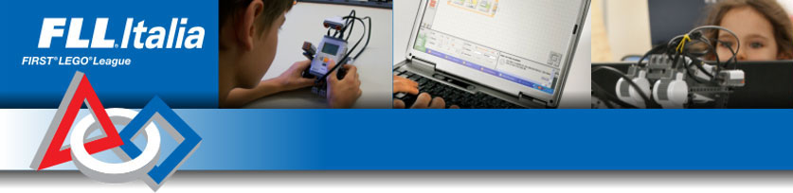

Modulo per l'adesione alle competizioni e attività di FIRST®LEGO®League Italia per l'anno 2014-2015

L'adesione comprende:
- Iscrizione a una fase regionale e a tutte le fasi successive in caso di qualificazione
- set con le missioni della gara di robotica (pezzi e tappeto)
Per un totale di 210 €
(IVA e spedizioni inclusi)

** Si prega di inviare questo modulo compilato in formato .doc o docx all'indirizzo email fll@fondazionemcr.it, in risposta si riceverà via email un codice ID per la squadra
(es. FLL01ROV) da riportare nella causale del versamento (vedi “Dati per l’ordine” a pag.3)
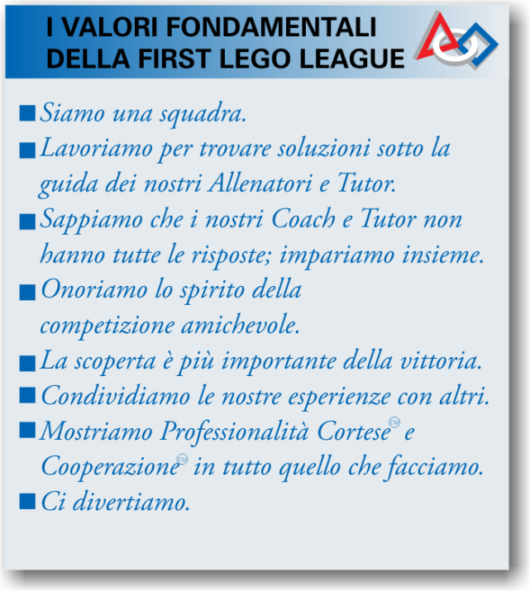
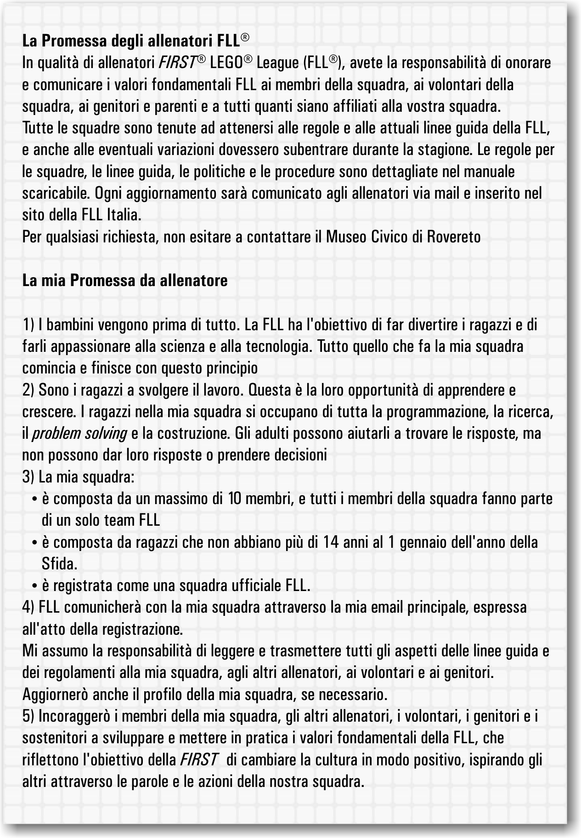

Dati della squadra

Nome della squadra

Numero di partecipanti*
(min.2 - max.10)

Località

Provincia

*Si ricorda che l'età di ciascun partecipante deve essere compresa tra 10 e 16 anni

Dati dell'allenatore

Nome

Cognome

Telefono

Indirizzo e-mail

Dati sull'iscrizione

1. Squadra scolastica o extrascolastica?
Indicare se la squadra si è formata a scuola per iniziativa di insegnanti e/o studenti o al di fuori della scuola.
La distinzione garantisce la partecipazione di entrambe le tipologie evitando la preponderanza eccessiva di una delle due, ma cercando di incoraggiare l'iscrizione da parte delle scuole che, per motivi logistici e didattici, hanno tempi più lunghi nell'intraprendere questo percorso. Per questo motivo in ogni fase regionale su 20 posti, 10 sono riservati esclusivamente a squadre scolastiche. Barrare la casella scelta.

Squadra scolastica
Squadra extrascolastica

Dati per l'ordine e il pagamento

Il Museo di Rovereto gestirà l'iscrizione alla FIRST®LEGO®League in collaborazione con Media Direct Srl, che si occuperà della parte amministrativa/logistica per quanto riguarda il pagamento dell'iscrizione e l'invio del set di partecipazione.

Codice | Descrizione | Costo unitario | Q.tà
303068 | ADESIONE, che comprende:  • Iscrizione a una fase regionale e a tutte le fasi successive in caso di qualificazione  • Set con le missioni della gara di robotica (pezzi e tappeto), cod. 302701 | 210,00
297439 | MINDSTORMS® Education EV3 FIRST® LEGO® League Starter Set,  che comprende:  - 1x LEGO® MINDSTORMS® Education EV3 Set Base (296385)  - 1x LEGO® MINDSTORMS® Education EV3 Set di Espansione (296386)  - 1x LEGO® MINDSTORMS® Education EV3 Software Licenza Singola (296387)  - 1x Trasformatore C/C (10 V) per NXT/EV3 (261443) | 653,00
297689 | ADESIONE + Kit MINDSTORMS® EV3 FIRST® LEGO® League Starter Set  (Cod. 303068 + cod. 297439) | 863,00

I prezzi indicati includono IVA e trasporto con corriere.

Il pagamento dovrà avvenire mediante bonifico bancario. Le indicazioni per il pagamento verranno fornite a corredo del codice ID ricevuto via email.
La causale dovrà essere:
Iscrizione della squadra e di seguito il codice ID ricevuto via email (vedi sopra **)

Modalità di pagamento:
- Scuole pubbliche: pagamento entro 30 giorni dalla ricezione della fattura emessa da Media Direct; la scuola riceverà tramite e-mail una "conferma d'ordine" da restituire per accettazione.
- Enti privati, aziende, scuole private, persone fisiche: pagamento anticipato al momento dell'iscrizione; la richiesta del pagamento verrà inviata direttamente da Media Direct tramite email e la merce verrà inviata solo a seguito del bonifico di pagamento.

In caso di mancato pagamento della quota entro i termini previsti, decadrà la possibilità di partecipare all'evento.

Una volta effettuato il versamento, inviare copia digitale (scansione o fotografia LEGGIBILE)
della ricevuta di pagamento a:
fll@museocivico.rovereto.tn.it
OPPURE
Fotocopia al Fax N. +39 0464-439487

L'ISCRIZIONE SARÀ RITENUTA VALIDA ALLA RICEZIONE DELLA COPIA DEL BOLLETTINO CON L'AVVENUTO PAGAMENTO.

Dati per l'invio dei materiali

Denominazione

Nome e Cognome della persona di riferimento

Telefono persona di riferimento

Via

Località

Provincia

Codice postale

Indirizzo e-mail

Dati per la fatturazione

Denominazione

Codice Fiscale o Partita IVA

Codice CIG/CUP (per le scuole e istituzioni pubbliche)
Via

Località

Provincia

Codice postale

Dichiaro di aver letto il contenuto della promessa dell'allenatore e la sottoscrivo.

Autorizzo FIRST®LEGO®League (FLL), il Museo Civico di Rovereto, Media Direct srl e LEGO Group a trattare i dati personali nel rispetto di quanto stabilito dal D.Lgs 196/2003 (Privacy). Il trattamento dei dati, nella massima riservatezza, è effettuato ai fini della partecipazione alla competizione.

Firma allenatore

_____________________________

